Sáng ngày 12/10, Ủy ban Hội LHTN VN phường Linh Chiểu tổ chức Hội trại truyền thống 15/10 tại Vườn Ông Mười (Quận 9) với gần 60 trại sinh tham gia. Tại Hội trại, các bạn Hội viên mới được giao lưu, học tập và tìm hiểu sâu hơn về tổ chức Hội. Thông qua các hoạt động thực tế và các phần thi đã tạo cơ hội cho các bạn Hội viên mới được phát huy khả năng và rèn luyện bản hơn trong học tập và cuộc sống.
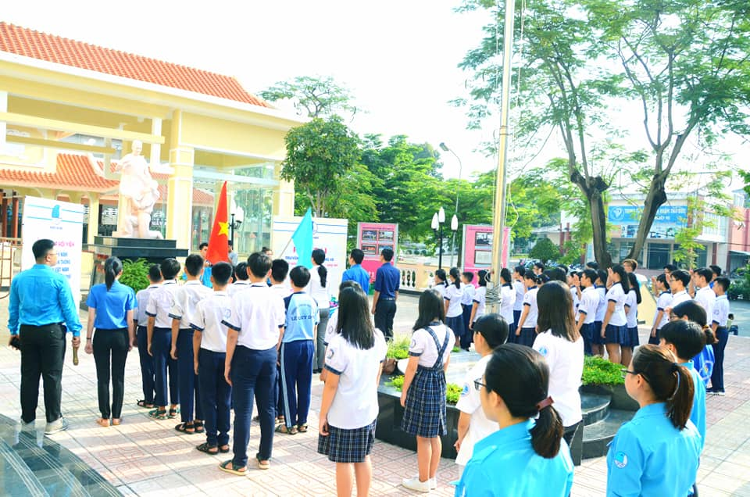
Tổ chức lể kết nạp hội thanh niên cho các em học sinh trong trường

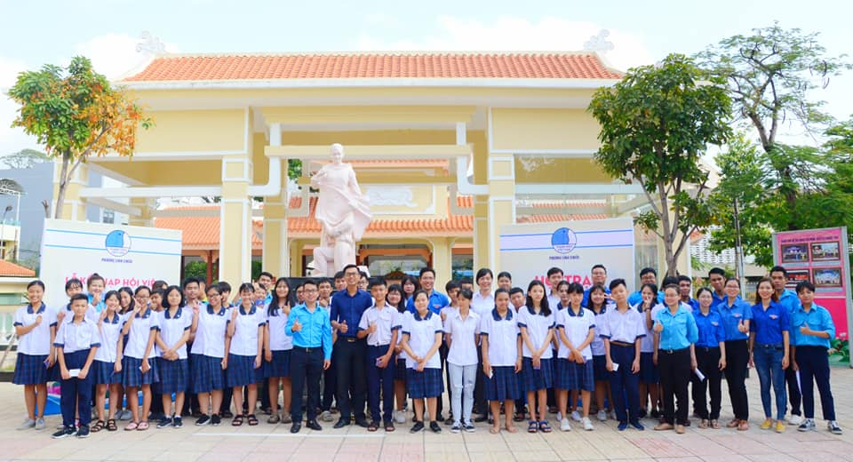
Kết thúc buổi lể kết nạp, chúc mừng các bạn hội viên mới của hội Liên Hiệp Thanh Niên Việt Nam

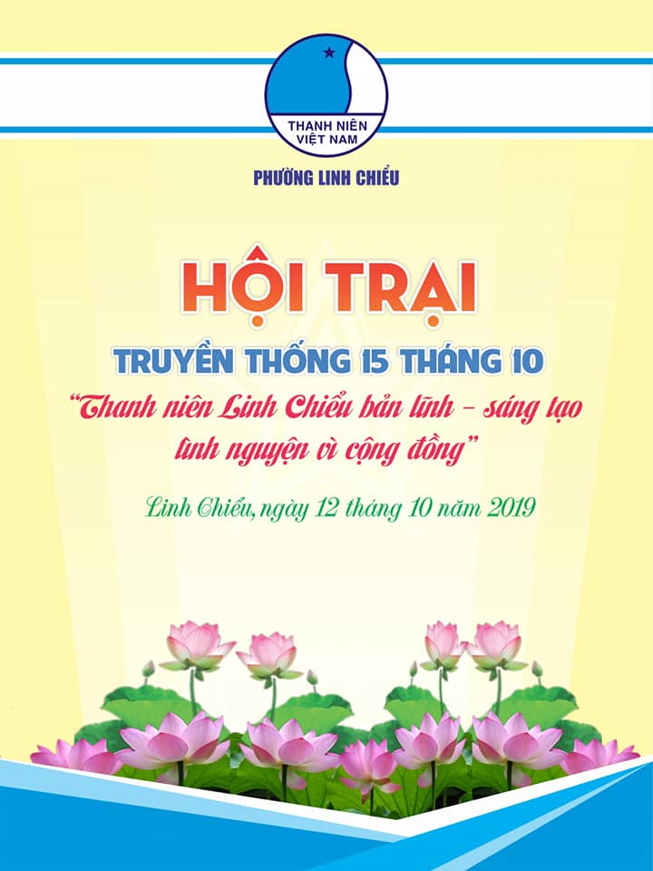

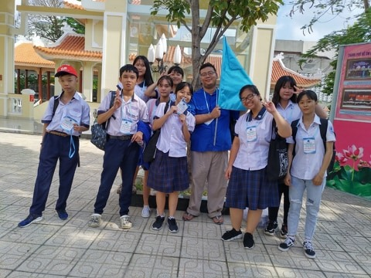
Thầy và trò trường Trương Văn Ngư chuẩn bị tham gia hội trại

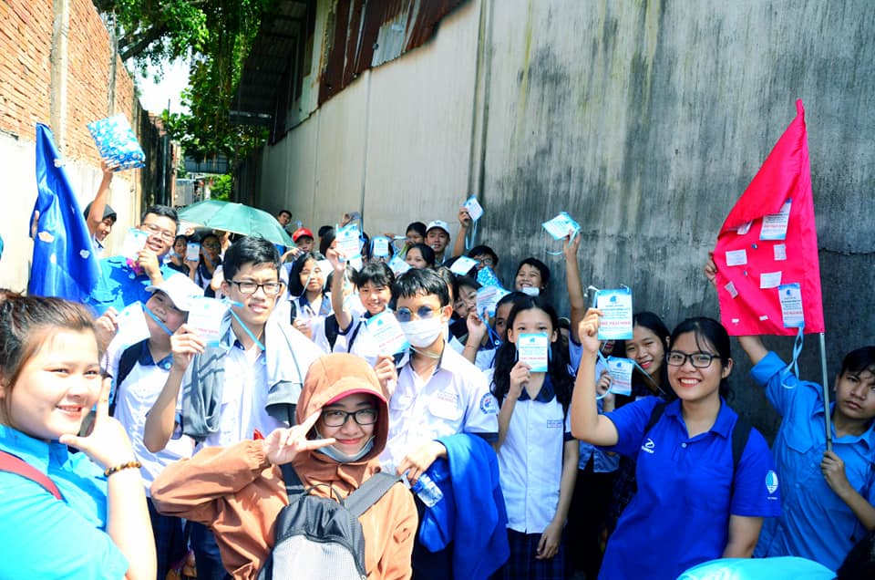
Đến nơi rồi

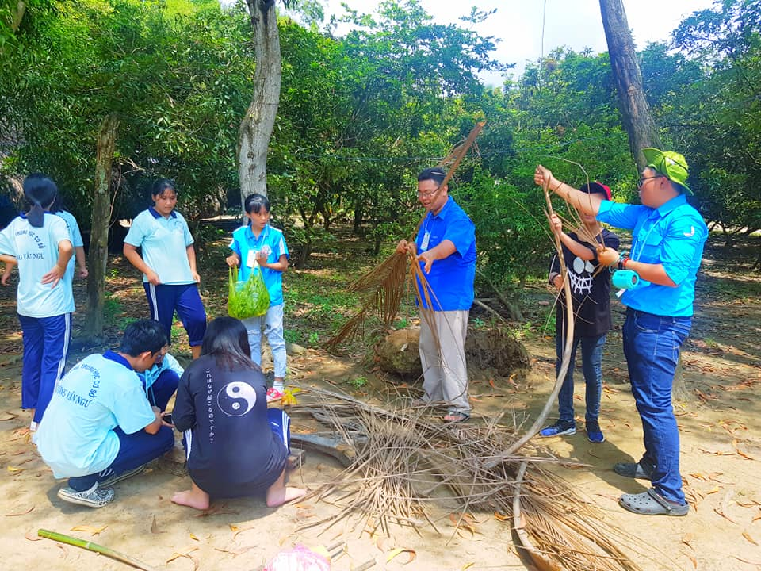

Phần thi cùng nhau nấu cơm

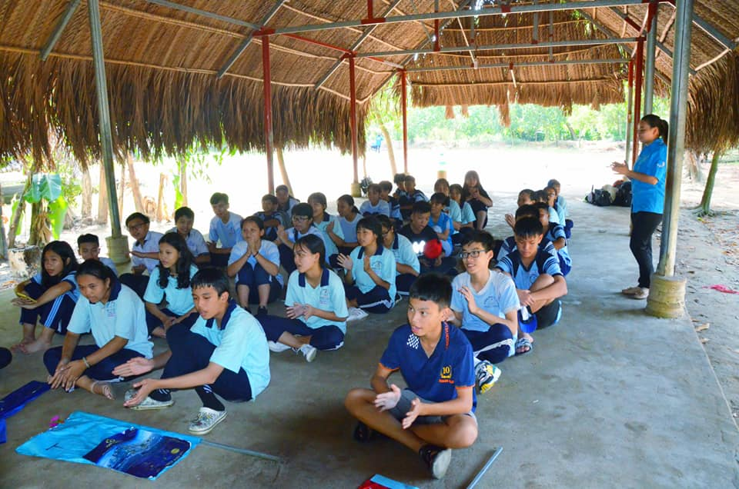
Cùng nhau lắng nghe các anh chị Đoàn phường Linh Chiểu sinh hoạt và phổ biến nội dung của hội trại

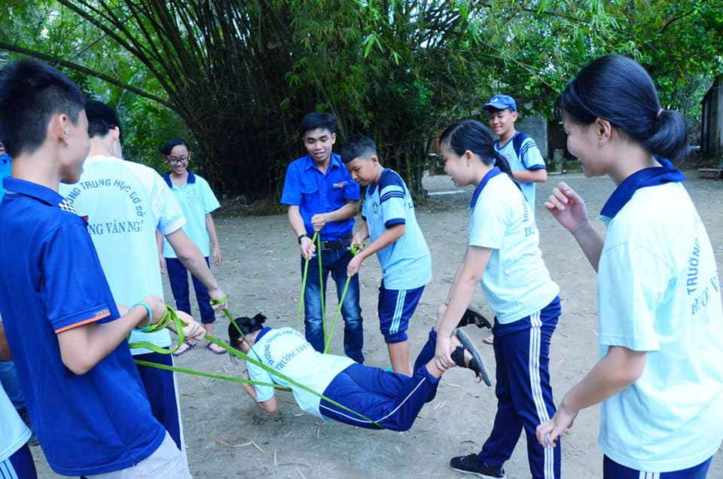
Bắt đầu các trò chơi của hội trại thôi

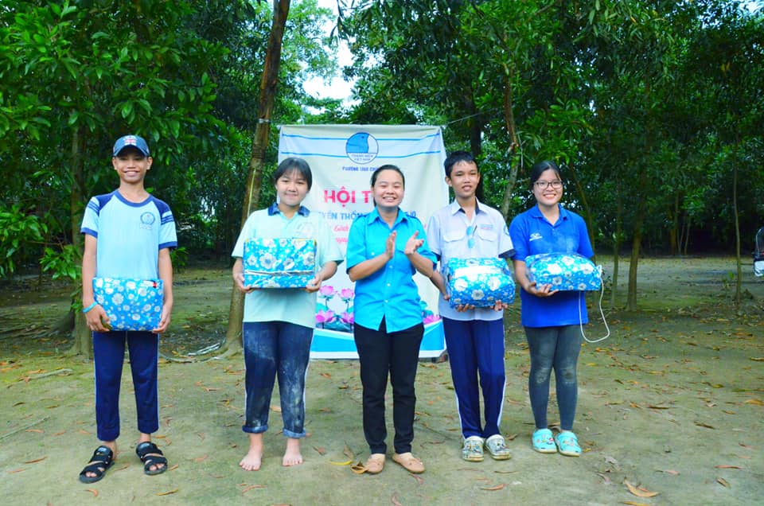
Trao quà cho các đội thi

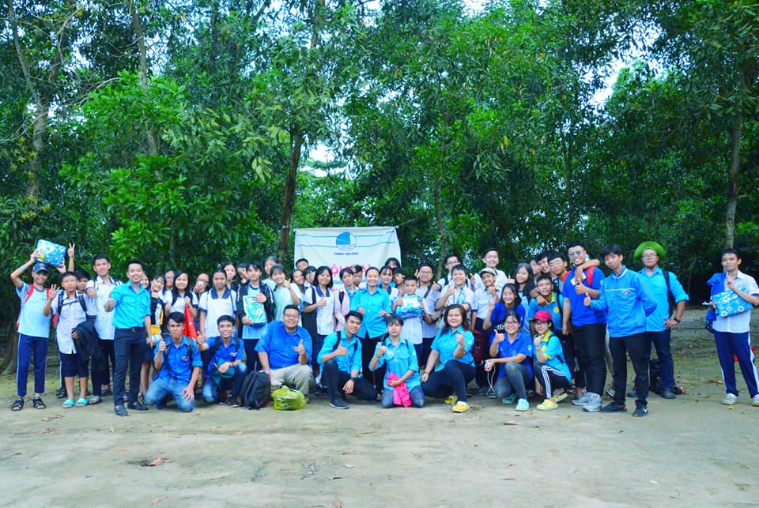
Kết thúc hội trại thành công

